Resource: Human-made Things in the Bible
Human-made Things in the Bible © United Bible Societies, 2025. Adapted from: The Works of Their Hands: Man-made Things in the Bible, by Ray Pritz © 2009 United Bible Societies. This work is licensed under Creative Commons Attribution-ShareAlike 4.0 International (https://creativecommons.org/licenses/by-sa/4.0/).

Human-made Things in the Bible

标题：农业（agriculture and farming）

1.1 标题：农业（agriculture and farming）

标题：轭（yoke）

1.1.1 标题：轭（yoke）

经文出处Hebrew 来：מוֹט, מוֹטָה (音译：mot, motah)LEV 26:13, ISA 58:6, ISA 58:6, ISA 58:9, JER 27:2, JER 28:10, JER 28:12, JER 28:13, JER 28:13, EZK 30:18, EZK 34:27, NAM 1:13Hebrew 来：עֹל (音译：‘ol)GEN 27:40, LEV 26:13, NUM 19:2, DEU 21:3, DEU 28:48, 1SA 6:7, 1KI 12:4, 1KI 12:4, 1KI 12:11, 1KI 12:11, 1KI 12:14, 1KI 12:14, 2CH 10:4, 2CH 10:4, 2CH 10:11, 2CH 10:11, 2CH 10:14, ISA 9:3, ISA 10:27, ISA 10:27, ISA 14:25, ISA 47:6, JER 2:20, JER 5:5, JER 27:8, JER 27:11, JER 27:12, JER 28:2, JER 28:4, JER 28:11, JER 28:14, JER 30:8, LAM 1:14, LAM 3:27, EZK 34:27, HOS 11:4Greek 希：βοοζύγιον (音译：boozugion)SIR 26:7Greek 希：ἑτεροζυγέω (音译：heterozugeō)2CO 6:14Greek 希：κλοιός (音译：kloios)SIR 6:24, SIR 6:29, SIR 21:25Greek 希：ζυγός (音译：zugos)MAT 11:29, MAT 11:30, ACT 15:10, GAL 5:1, 1TI 6:1, SIR 28:19, SIR 28:20, SIR 28:20, SIR 28:25, SIR 33:27, SIR 40:1, SIR 42:4, SIR 51:26, 1MA 8:18, 1MA 8:31, 1MA 13:41, 3MA 4:9, PSS 7:9, PSS 17:30

描述
轭牛 (© Wikimedia Commons)轭是一根木杆或一个木架子，通常架在两头役畜的脖子上，将其连在一起，这样牲畜就可以更有效率地一起拉犁、拉脱粒板、拉耙或拉车。另外也有人背的轭，但通常是给一个人使用的索具。
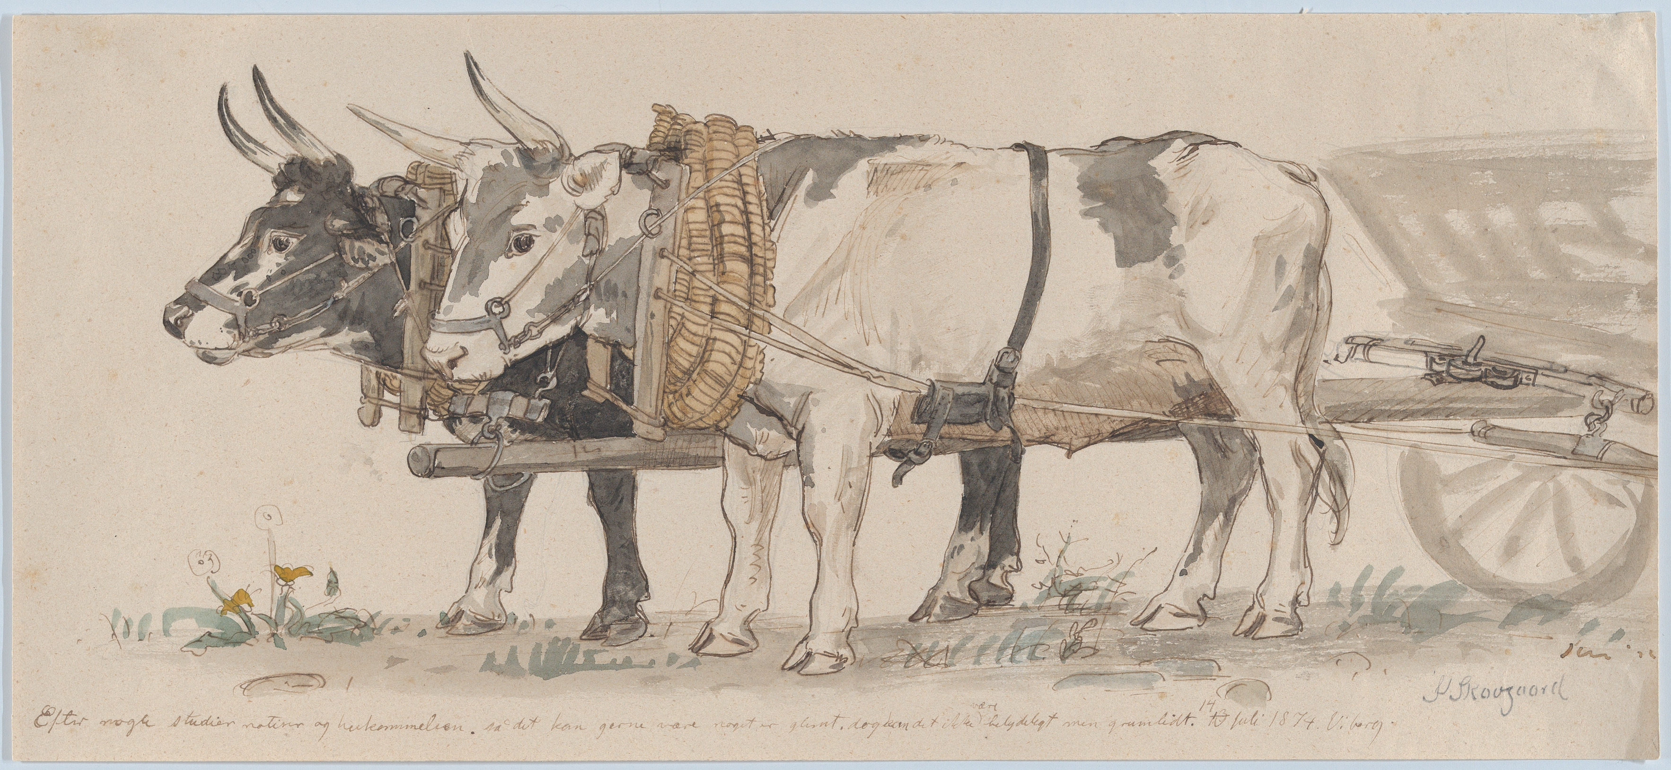

用途
被枷锁的奴隶 (© Osama Shukir Muhammed Amin FRCP(Glasg), CC BY-SA 4.0, via Wikimedia Commons)轭通过项圈固定在牲畜的脖子上，项圈是由木头、藤条或绳子制成。轭的中间用绳索或杆子连接到需要牵拉的物件上，这样两头牲畜就能并排一起牵拉。有时，人们也会把轭放在俘虏（JER 28:10 ）或奴隶的身上，以限制他们移动或防止他们逃跑。
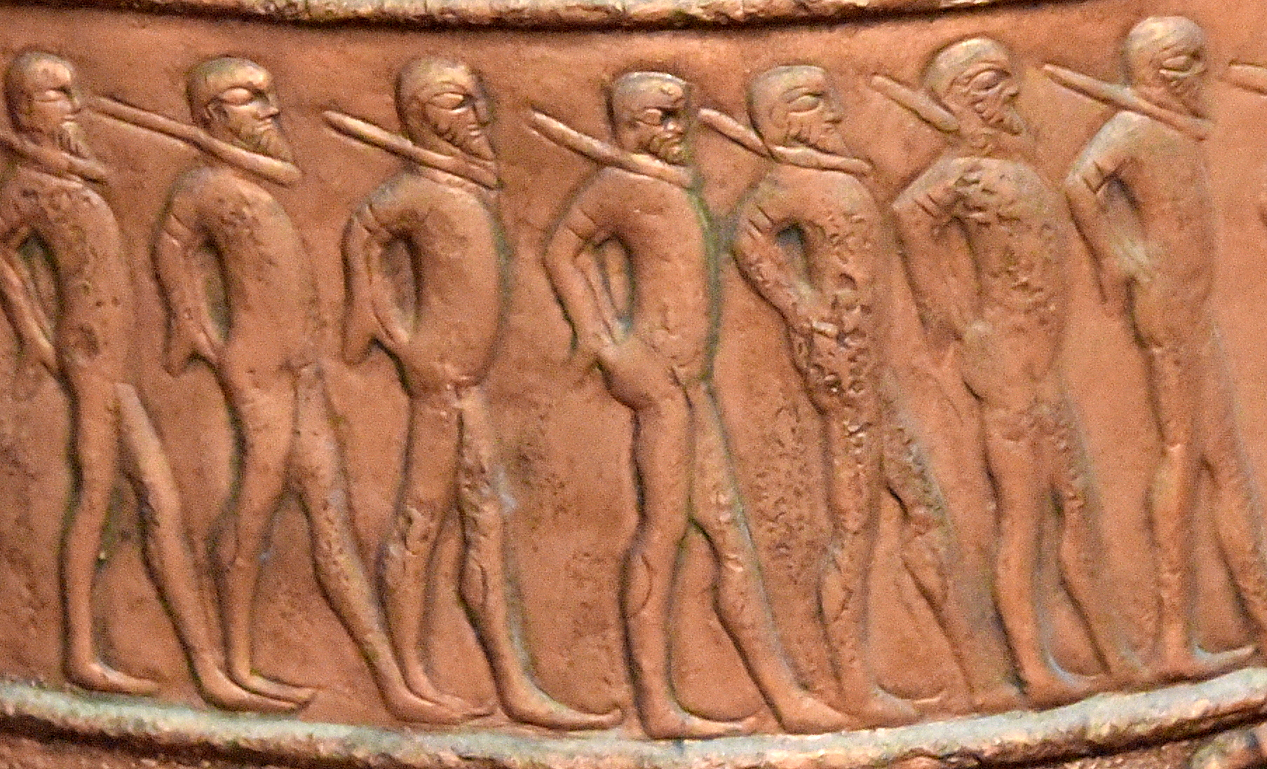

翻译
如果当地文化不知道或不熟悉役畜负轭，翻译者可以将NUM 19:2 （以及DEU 21:3 ）中原文字面意为“未曾负过轭的”一语译为：“未曾干过活的”（GNT 直译）。
在所有新约经文和部分旧约经文中，“轭”用作比喻，象征奴仆的服从和被奴役的状态。在这种情况下（如：LEV 26:13 ；ISA 10:27 ；JER 28:2 ，JER 28:14 ，JER 30:8 ；EZK 34:27 ；NAM 1:13 ；ACT 15:10 ；GAL 5:1 ；1TI 6:1 ），翻译者可以不按照字面意思来翻译，而是将其喻意表达出来（LEV 26:13 “……我打碎了压制你们的权势……”；GNT 直译）。同样，SIR 40:1 可以译成“……沉重的担子压在我们所有人身上……”（GNT 直译）。
LAM 5:5 中可能提到了“轭”，参《〈耶利米哀歌〉手册》（A Handbook on Lamentations ）第134页中的注解。
在SIR 33:27 中，负轭意指戴着特制的“索具”或“项圈”。这是一种套在脖子上的绳子、皮条、藤条或木制物品，轭就连接在这个物品上面。在这节经文中，它与控制牲畜的动作有关，因此ITCL 将这个词译为“缰绳”。在SIR 6:24; SIR 6:29 中，kloios 是一个象征。在许多语言中，可以保留锁链和轭等词语。然而，如果某种语言不允许这样使用，那么可以译成“让你的所有行为都受智慧管治”（6:24），以及“如果你让智慧管治你，你就会保有平安，你就能掌管发生在你身上的事”（6:29）。

标题：刺棒、尖头棒（goad）

1.1.2 标题：刺棒、尖头棒（goad）

经文出处Hebrew 来：דָּרְבָן (音译：darvan)1SA 13:21, ECC 12:11Hebrew 来：מַלְמַד (音译：malmad)JDG 3:31Greek 希：κέντρον (音译：kentron)ACT 26:14, SIR 38:25, 4MA 14:19, PSS 16:4

描述
(© Unknown - Wikimedia Commons)刺棒是一根棒子，有时带一个金属尖头（darvan ），用来驱赶役畜或绵羊等。刺棒必须足够长，这样人们从站立的地方就能戳到动物，因此通常为1—2米（3—6英尺）长。
<image: 2Q==>

用途
如果拉着车辆或其他东西的牲畜不肯出力，或是走错方向，驱赶的人就可以用刺棒的尖端戳刺牲畜的臀部，疼痛会迫使牲畜更加卖力或改变方向。

翻译
如果当地人不知道役畜，JDG 3:31 中“赶牛的棍子”可以翻译成“尖头棒”或“带金属尖头的杆子”。ECC 12:11 可以扩展翻译如下：“智慧人的话语就像牧羊人用来引导羊群的尖头棒……”（GNT 直译；GECL 的译文类似），或“有经验之人的言语就像激动心灵的棒子……”（FRCL 直译）。另外也可以译成，“智慧人的话语锐利而精辟……”（DUCL 直译）。
ACT 26:14 ：这是新约中唯一出现这个词的地方，出现在短语“用脚踢刺棒”中，意思是抗拒权柄以致自己遭受伤害或痛苦，在反抗某人或某个命令时导致自己受到伤损。这节经文的后半部分也可译成，“扫罗，你为什么逼迫我？你的反抗会让你自己受伤。”
在SIR 38:25 中，重点是工人所做的事，因此没有必要找到一个词来翻译这件物品；例如，翻译者可以译成，“当农夫唯一的愿望就是赶牛耕地，……他怎能获得知识呢？”（GNT 直译），也可以译成，“当农夫唯一的愿望就是在牛想要停下来的时候驱赶它们继续往前走，……他怎能获得知识呢？”

标题：鞭子（whip, scourge）

1.1.3 标题：鞭子（whip, scourge）

经文出处Hebrew 来：שׁוֹט, שֹׁטֵט (音译：shot, shotet)JOS 23:13, 1KI 12:11, 1KI 12:14, 2CH 10:11, 2CH 10:14, JOB 5:21, JOB 9:23, PRO 26:3, ISA 10:26, ISA 28:15, ISA 28:18, NAM 3:2Greek 希：μαστιγόω, μαστίζω, μάστιξ (音译：mastigoō（动词）, mastizō（动词）, mastix)MAT 10:17, MAT 20:19, MAT 23:34, MRK 10:34, LUK 18:33, JHN 19:1, ACT 22:24, ACT 22:25, HEB 11:36, HEB 12:6, TOB 13:16, JDT 8:27, WIS 5:11, WIS 12:22, WIS 16:16, SIR 30:14, SIR 23:2, SIR 23:11, SIR 26:6, SIR 28:17, SIR 30:1, SIR 39:28, SIR 40:9, SIR 22:6, 2MA 3:26, 2MA 3:34, 2MA 3:38, 2MA 5:18, 2MA 6:30, 3MA 2:21, 2MA 7:1, 2MA 7:37, 2MA 9:11, 4MA 6:3, 4MA 6:6, 4MA 9:12, PSS 7:9, PSS 10:1, PSS 10:2Greek 希：φραγέλλιον, φραγελλόω (音译：fragellion, fragelloō（动词）)MAT 27:26, MRK 15:15, JHN 2:15Latin 拉：flagellum2ES 16:20, 2ES 16:21

描述
拿着鞭子的男人 (© Clyde L. Cheney - Wikimedia Commons)鞭子是用一根或数根鞭条做成的工具，鞭条末端可能会有加重的尖头。鞭条通常是用皮革做的，加重的尖头由金属制成，以增强抽打的力量，从而增加刑罚的严厉程度。
<image: 2Q==>

用途
拿着鞭子的士兵 (© Johnbod, CC BY-SA 4.0, via Wikimedia Commons)对役畜使用鞭子是为了让其走得更快，这可以通过抽打，或者通过甩鞭来达到；甩鞭时，鞭梢发出的破空声会使牲畜害怕。驱赶牲畜的鞭子通常没有加重的尖端。在严厉惩罚人的时候，会使用带尖头的鞭子（参DEU 25:2; DEU 25:3 ）。
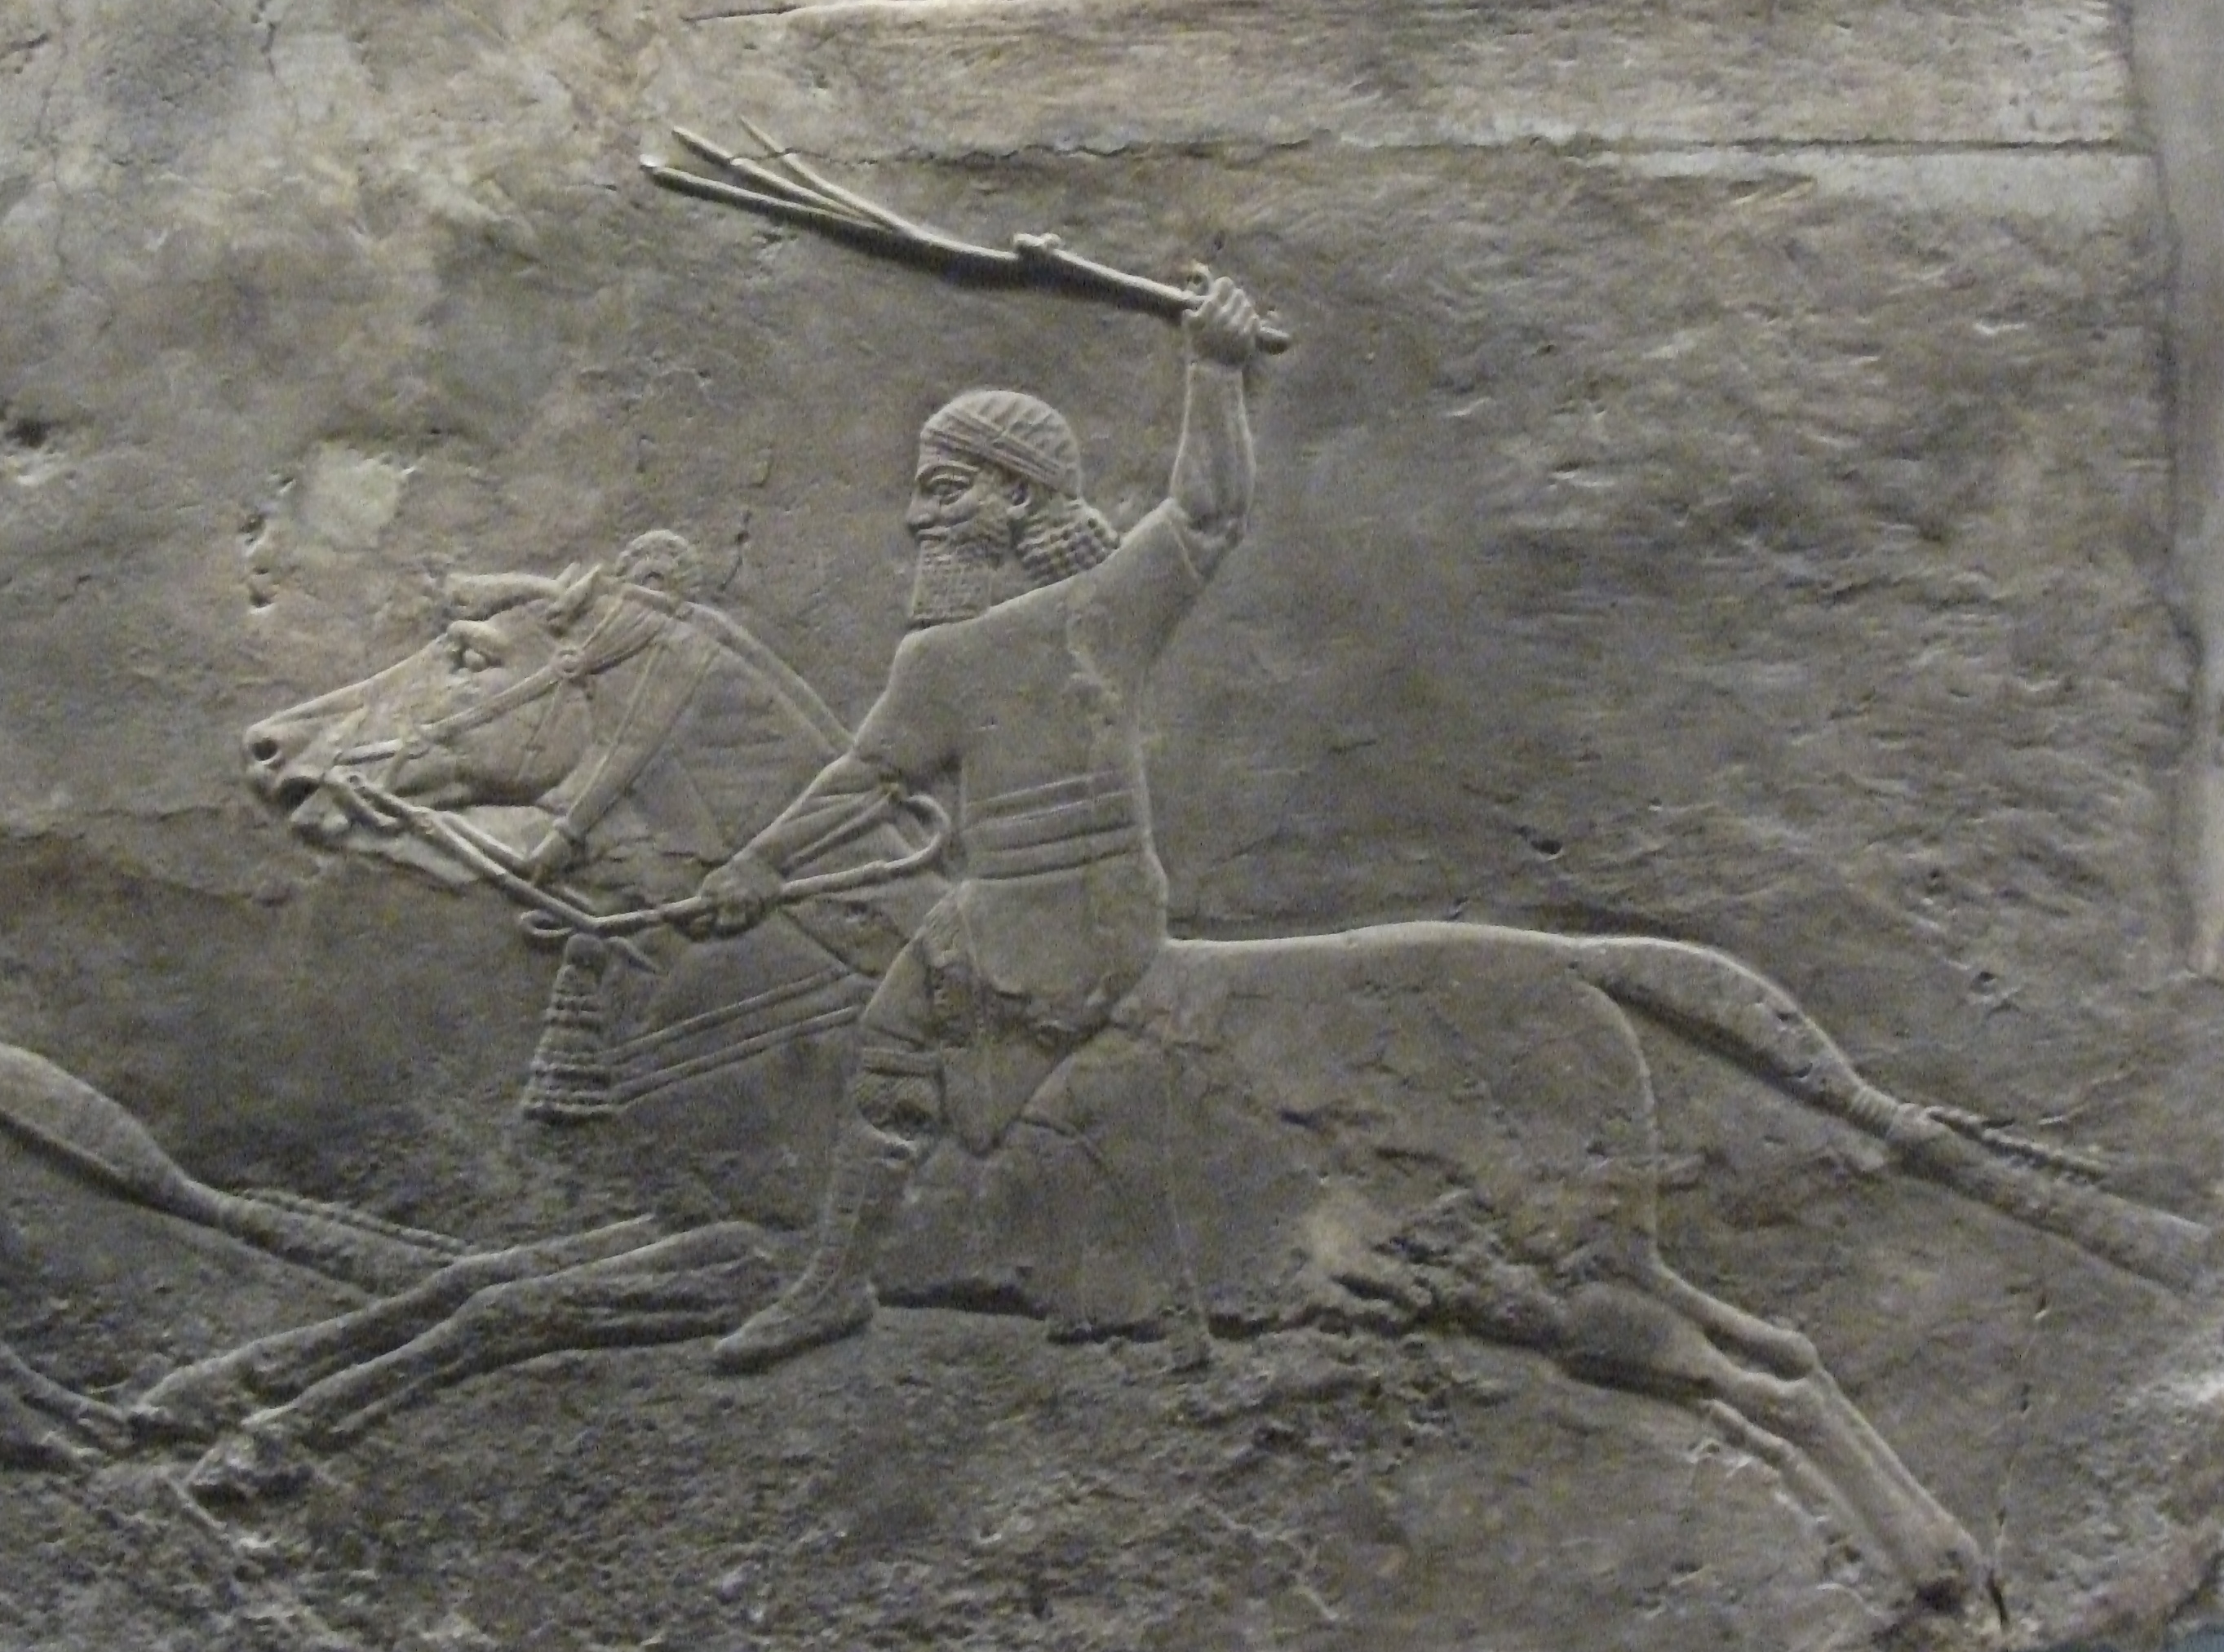

翻译
当“鞭子”一词用作比喻时，译文通常不必出现这个词语，直接表达出这个词的喻义即可；例如，对于JOB 5:21 中原文字面意为“你必被隐藏，不受舌头的鞭打”这个分句，RSV 采用直译，然而也可以译为“上帝会拯救你不受毁谤的伤害”（GNT 直译）。
PRO 26:3 ：对于原文字面意为“给马用的鞭子”这个短语，RSV 采用了直译，然而最好使用一个动词来描述该动作，例如，“你必须用鞭子抽打马”（GNT 英文直译）。

标题：笼头（muzzle）

1.1.4 标题：笼头（muzzle）

经文出处Hebrew 来：חסם (音译：chasam（动词）)DEU 25:4Hebrew 来：מַחְסוֹם (音译：machsom)PSA 39:2Greek 希：φιμός (音译：fimos)SIR 20:29, SUS 1:60Greek 希：φιμόω (音译：fimoō（动词）)1TI 5:18, 4MA 1:35Greek 希：κημόω (音译：kēmoō（动词）)1CO 9:9

描述和用途
戴嘴套的牛进行谷物脱粒 (Matson Collection, Library of Congress, Public domain)笼头是放在牲畜嘴上面或周圈的防护装置，以防止牲畜撕咬或吃东西。笼头是用绳子或皮条做成的网状物件，这样既不妨碍牲畜呼吸，又能阻止它们吃东西。
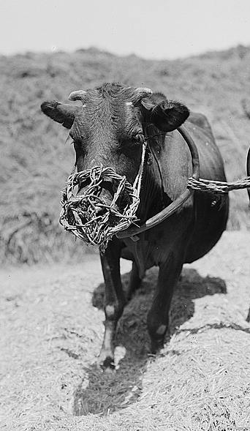

翻译
新约两次提及这个词都是在引用DEU 25:4 （其中1TI 5:18 依循《七十士译本》，1CO 9:9 用的是对应的动词）。有些语言可能需要使用描述性的语句来表达“笼住牛的嘴”，例如，“绑住牛的嘴，不让它吃东西”，或“盖住牛的嘴，使它不能吃东西”。在PSA 39:2 （《和》39:1），原文字面意为“我要用嚼环护住我的口”一句，可以译成“我会保持沉默”，或“我一句话也不说”（GNT 英文直译）。

标题：犁、犁头（Plow and plowshare）

1.1.5 标题：犁、犁头（Plow and plowshare）

经文出处Hebrew 来：אֵת (音译：’eth)1SA 13:20, 1SA 13:21, ISA 2:4, JOL 4:10, MIC 4:3Hebrew 来：חרשׁ (音译：charash（动词）)DEU 22:10, JDG 14:18, 1SA 8:12, 1KI 19:19, JOB 1:14, JOB 4:8, PSA 129:3, PSA 129:3, PRO 20:4, ISA 28:24, ISA 28:24, JER 26:18, HOS 10:11, HOS 10:13, AMO 6:12, AMO 9:13, MIC 3:12Greek 希：ἀροτριάω (音译：arotriaō（动词）)LUK 17:7, 1CO 9:10, 1CO 9:10, SIR 6:19, SIR 7:12Greek 希：ἄροτρον (音译：arotron)LUK 9:62, SIR 38:25

描述
埃及耕犁模型 (Metropolitan Museum of Art, Public domain, MMA)犁是一个扁平的三角形刃片（“犁头”），由硬木或金属制成，连接着一个把手。犁头还有一种设计，是在木棒上面包着一个圆柱形的带尖金属套筒。把手上面系着绳子或木棒，然后与轭连在一起，由一只或多只牲畜牵拉。

用途
犁用来破开土壤，为播种或种植幼苗做准备。撒好种子后，有时会再次翻耕土壤来盖住种子，以免被鸟吃掉或被太阳晒死。犁头的尖端会在地上破开一道浅沟。犁并不翻起土壤，只是破开土地表层，深度很少超过25厘米（10英寸）。犁可以由人来拉，但更多时候是用牛或驴，人走在后面指挥着牲畜，同时扶住犁以掌握方向和破土深度。
锄犁 (© Deutsche Bibelgesellschaft, Stuttgart by United Bible Societies)有学者提出，’eth 是一种在真正耕犁之前划开土壤的锐利农具。
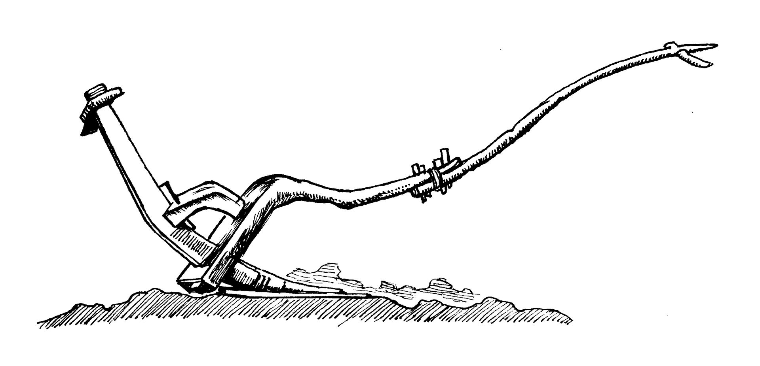

翻译
在世界大多数地区，人们至少会知道某种类型的犁。如果当地人不知道犁，翻译者可以使用翻土所用的某种农具作为译词，例如“锄头”。但是，如果经文讲的是用牲畜耕地，就不能这样翻译（如DEU 22:10 ；1KI 19:19 ）。在ISA 2:4 、JOL 4:10 和MIC 4:3 中，’eth 强调的是犁头和刀在外形上很相似。如果目标语言文化不知道犁，翻译者在这些经文中可以用其他农具来替代，不过这种农具应该可以很合理地用剑、大砍刀或弯刀改铸而成。
希伯来文动词charash 在几处经文中是比喻用法。在JER 26:18 和MIC 3:12 ，这个词说的是耶路撒冷被完全毁灭；在JOB 4:8 和HOS 10:13 ，这个词的意思是行恶将带来恶果。关于耕犁在PSA 129:3 中的比喻用法，参《〈诗篇〉手册》（A Handbook on Psalms ）第1080页。

标题：镰刀（sickle）

1.1.6 标题：镰刀（sickle）

经文出处Hebrew 来：חֶרְמֵשׁ (音译：chermesh)DEU 16:9, DEU 23:26Hebrew 来：מַגָּל (音译：magal)JER 50:16, JOL 4:13Greek 希：δρέπανον (音译：drepanon)MRK 4:29, REV 14:14, REV 14:15, REV 14:16, REV 14:17, REV 14:18, REV 14:18, REV 14:19

描述

标题：镰刀（sickle）

1.1.6 标题：镰刀（sickle）

经文出处Hebrew 来：חֶרְמֵשׁ (音译：chermesh)DEU 16:9, DEU 23:26Hebrew 来：מַגָּל (音译：magal)JER 50:16, JOL 4:13Greek 希：δρέπανον (音译：drepanon)MRK 4:29, REV 14:14, REV 14:15, REV 14:16, REV 14:17, REV 14:18, REV 14:18, REV 14:19

描述

标题：镰刀（sickle）

1.1.6 标题：镰刀（sickle）

经文出处Hebrew 来：חֶרְמֵשׁ (音译：chermesh)DEU 16:9, DEU 23:26Hebrew 来：מַגָּל (音译：magal)JER 50:16, JOL 4:13Greek 希：δρέπανον (音译：drepanon)MRK 4:29, REV 14:14, REV 14:15, REV 14:16, REV 14:17, REV 14:18, REV 14:18, REV 14:19

描述

标题：镰刀（sickle）

1.1.6 标题：镰刀（sickle）

经文出处Hebrew 来：חֶרְמֵשׁ (音译：chermesh)DEU 16:9, DEU 23:26Hebrew 来：מַגָּל (音译：magal)JER 50:16, JOL 4:13Greek 希：δρέπανον (音译：drepanon)MRK 4:29, REV 14:14, REV 14:15, REV 14:16, REV 14:17, REV 14:18, REV 14:18, REV 14:19

描述

标题：镰刀（sickle）

1.1.6 标题：镰刀（sickle）

经文出处Hebrew 来：חֶרְמֵשׁ (音译：chermesh)DEU 16:9, DEU 23:26Hebrew 来：מַגָּל (音译：magal)JER 50:16, JOL 4:13Greek 希：δρέπανον (音译：drepanon)MRK 4:29, REV 14:14, REV 14:15, REV 14:16, REV 14:17, REV 14:18, REV 14:18, REV 14:19

描述

标题：镰刀（sickle）

1.1.6 标题：镰刀（sickle）

经文出处Hebrew 来：חֶרְמֵשׁ (音译：chermesh)DEU 16:9, DEU 23:26Hebrew 来：מַגָּל (音译：magal)JER 50:16, JOL 4:13Greek 希：δρέπανον (音译：drepanon)MRK 4:29, REV 14:14, REV 14:15, REV 14:16, REV 14:17, REV 14:18, REV 14:18, REV 14:19

描述

标题：镰刀（sickle）

1.1.6 标题：镰刀（sickle）

经文出处Hebrew 来：חֶרְמֵשׁ (音译：chermesh)DEU 16:9, DEU 23:26Hebrew 来：מַגָּל (音译：magal)JER 50:16, JOL 4:13Greek 希：δρέπανον (音译：drepanon)MRK 4:29, REV 14:14, REV 14:15, REV 14:16, REV 14:17, REV 14:18, REV 14:18, REV 14:19

描述

标题：镰刀（sickle）

1.1.6 标题：镰刀（sickle）

经文出处Hebrew 来：חֶרְמֵשׁ (音译：chermesh)DEU 16:9, DEU 23:26Hebrew 来：מַגָּל (音译：magal)JER 50:16, JOL 4:13Greek 希：δρέπανον (音译：drepanon)MRK 4:29, REV 14:14, REV 14:15, REV 14:16, REV 14:17, REV 14:18, REV 14:18, REV 14:19

描述

标题：镰刀（sickle）

1.1.6 标题：镰刀（sickle）

经文出处Hebrew 来：חֶרְמֵשׁ (音译：chermesh)DEU 16:9, DEU 23:26Hebrew 来：מַגָּל (音译：magal)JER 50:16, JOL 4:13Greek 希：δρέπανον (音译：drepanon)MRK 4:29, REV 14:14, REV 14:15, REV 14:16, REV 14:17, REV 14:18, REV 14:18, REV 14:19

描述

标题：镰刀（sickle）

1.1.6 标题：镰刀（sickle）

经文出处Hebrew 来：חֶרְמֵשׁ (音译：chermesh)DEU 16:9, DEU 23:26Hebrew 来：מַגָּל (音译：magal)JER 50:16, JOL 4:13Greek 希：δρέπανον (音译：drepanon)MRK 4:29, REV 14:14, REV 14:15, REV 14:16, REV 14:17, REV 14:18, REV 14:18, REV 14:19

描述

标题：镰刀（sickle）

1.1.6 标题：镰刀（sickle）

经文出处Hebrew 来：חֶרְמֵשׁ (音译：chermesh)DEU 16:9, DEU 23:26Hebrew 来：מַגָּל (音译：magal)JER 50:16, JOL 4:13Greek 希：δρέπανον (音译：drepanon)MRK 4:29, REV 14:14, REV 14:15, REV 14:16, REV 14:17, REV 14:18, REV 14:18, REV 14:19

描述

标题：镰刀（sickle）

1.1.6 标题：镰刀（sickle）

经文出处Hebrew 来：חֶרְמֵשׁ (音译：chermesh)DEU 16:9, DEU 23:26Hebrew 来：מַגָּל (音译：magal)JER 50:16, JOL 4:13Greek 希：δρέπανον (音译：drepanon)MRK 4:29, REV 14:14, REV 14:15, REV 14:16, REV 14:17, REV 14:18, REV 14:18, REV 14:19

描述

标题：镰刀（sickle）

1.1.6 标题：镰刀（sickle）

经文出处Hebrew 来：חֶרְמֵשׁ (音译：chermesh)DEU 16:9, DEU 23:26Hebrew 来：מַגָּל (音译：magal)JER 50:16, JOL 4:13Greek 希：δρέπανον (音译：drepanon)MRK 4:29, REV 14:14, REV 14:15, REV 14:16, REV 14:17, REV 14:18, REV 14:18, REV 14:19

描述

标题：镰刀（sickle）

1.1.6 标题：镰刀（sickle）

经文出处Hebrew 来：חֶרְמֵשׁ (音译：chermesh)DEU 16:9, DEU 23:26Hebrew 来：מַגָּל (音译：magal)JER 50:16, JOL 4:13Greek 希：δρέπανον (音译：drepanon)MRK 4:29, REV 14:14, REV 14:15, REV 14:16, REV 14:17, REV 14:18, REV 14:18, REV 14:19

描述

标题：镰刀（sickle）

1.1.6 标题：镰刀（sickle）

经文出处Hebrew 来：חֶרְמֵשׁ (音译：chermesh)DEU 16:9, DEU 23:26Hebrew 来：מַגָּל (音译：magal)JER 50:16, JOL 4:13Greek 希：δρέπανον (音译：drepanon)MRK 4:29, REV 14:14, REV 14:15, REV 14:16, REV 14:17, REV 14:18, REV 14:18, REV 14:19

描述

